Comme outil de veille j’ai décidé d’utiliser Google Alertes, pour la simple et bonne raison que je possède déjà in compte google alors je n’ai pas besoin de m’inscrire vu que je le suis déjà.

**Presentation**

Google Alertes est un outil de veilles me notifiant dès qu’une page web contenant des mots clés que je lui ai spécifié sors.

Cela me permet alors de rester informer sur les sujets de mon choix

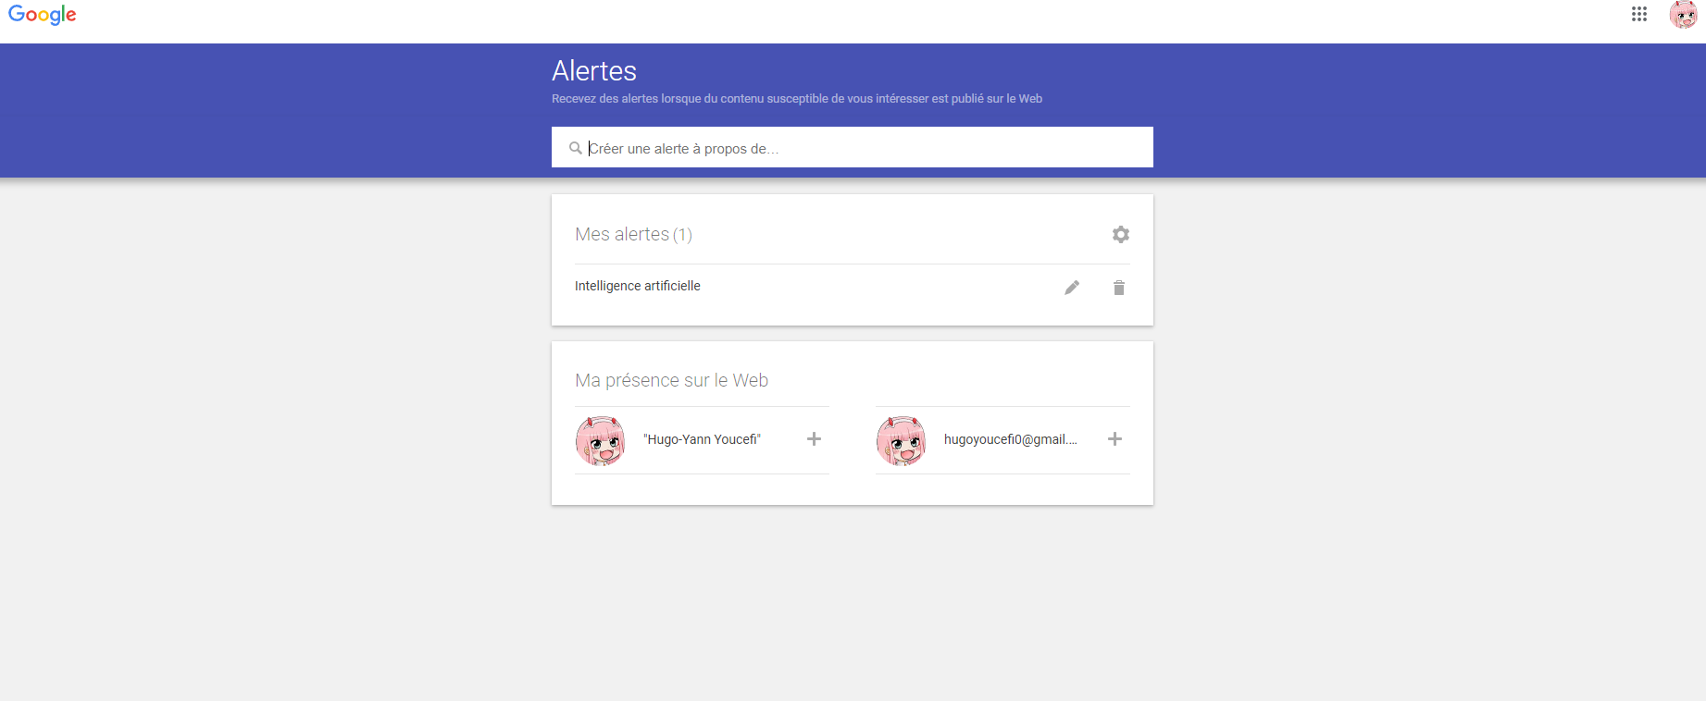

Présentation de l'Intelligence Artificielle (IA)

Introduction

L'intelligence artificielle (IA) représente une discipline informatique passionnante qui vise à créer des systèmes capables de réaliser des tâches qui nécessitent généralement l'intelligence humaine. Elle englobe un large éventail de techniques et d'applications, transformant la manière dont nous interagissons avec la technologie au quotidien.

Définition

L'IA peut être définie comme la capacité d'une machine à imiter les fonctions cognitives humaines telles que l'apprentissage, la résolution de problèmes, la reconnaissance de la parole, la perception visuelle et le langage naturel.

Principaux Domaines de l'IA

1. Apprentissage Machine (Machine Learning) :

- L'IA apprend à partir de données sans être explicitement programmée.

- Types d'apprentissage : supervisé, non supervisé, renforcé.

2. Réseaux de Neurones Artificiels (Deep Learning) :

- Modèles inspirés du fonctionnement du cerveau humain.

- Utilisés pour des tâches complexes comme la reconnaissance d'images et la traduction automatique.

3. Traitement du Langage Naturel (NLP) :

- Permet aux machines de comprendre, interpréter et générer un langage humain.

- Applications : assistants vocaux, traduction automatique, analyse de sentiments.

4. Vision par Ordinateur :

- Machines capables de comprendre et interpréter des informations visuelles.

- Utilisé dans la reconnaissance faciale, la détection d'objets et la réalité augmentée.

5. Systèmes Experts :

- Modèles basés sur des règles qui simulent le raisonnement humain pour résoudre des problèmes spécifiques.

- Utilisés en médecine, finance et diagnostics.

Applications Pratiques

1. Santé :

- Diagnostic médical assisté par ordinateur.

- Personnalisation des traitements et médicaments.

2. Finance :

- Prévisions économiques et boursières.

- Gestion des risques et fraude.

3. Industrie :

- Optimisation des chaînes de production.

- Maintenance prédictive des équipements.

4. Transports :

- Véhicules autonomes.

- Optimisation des itinéraires et planification logistique.

5. Éducation :

- Systèmes d'apprentissage adaptatif.

- Tutoriels virtuels et programmes d'apprentissage personnalisés.

Défis et Considérations Éthiques

1. Biais Algorithmiques :

- Risques de discrimination dans les décisions automatisées.

2. Sécurité :

- Préoccupations concernant la vulnérabilité aux attaques et aux manipulations.

3. Emploi :

- Impact sur l'emploi en automatisant certaines tâches.

4. Transparence et Explicabilité :

- La complexité des modèles rend difficile l'explication de leurs décisions.

Conclusion

L'intelligence artificielle représente une frontière passionnante de l'innovation technologique. Alors que ses applications transforment divers secteurs, il est essentiel de relever les défis éthiques et de veiller à ce que son développement soit guidé par des principes responsables. L'IA continuera d'évoluer et d'influencer notre vie quotidienne de manière significative.